# Manual de Usuario

Para comenzar a jugar BatallaNaval-1.0-SNAPSHOT.jar primero debe de instalar alguna versión de java, seguidamente debe de dirigirse a la carpeta donde tiene el juego descargado por medio de cmd en caso de Windows o la terminal en caso de Linux o IOS, al estar ubicados en la carpeta donde se encuentra el archivo .jar debe de ejecutar el siguiente comando: java -jar <nombre del archivo>.



## Men**ú Principal**

Al ingresar el comando y no se muestran mensajes de error, entonces se mostrará una ventana principal donde debe de ingresar su nombre de usuario y posteriormente dar click en el botón Registrarse.

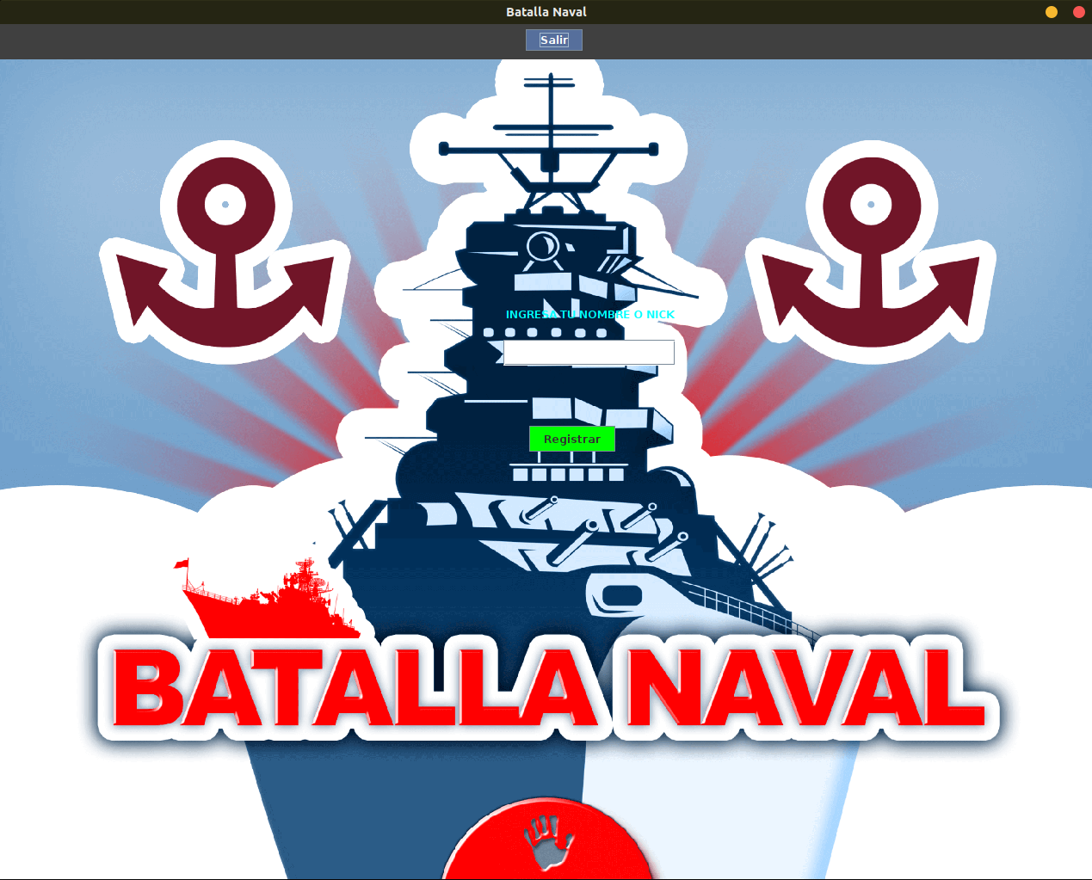

Cuando presione el botón Registrar se le mostrarán un mensaje informativo para comenzar a jugar.

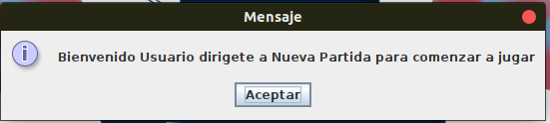

Seguidamente se le mostrarán diferentes botones de menús del juego.

Ya que es la primera vez que ejecuta el juego entonces se le mostrará deshabilitado la opción de Iniciar Partida.

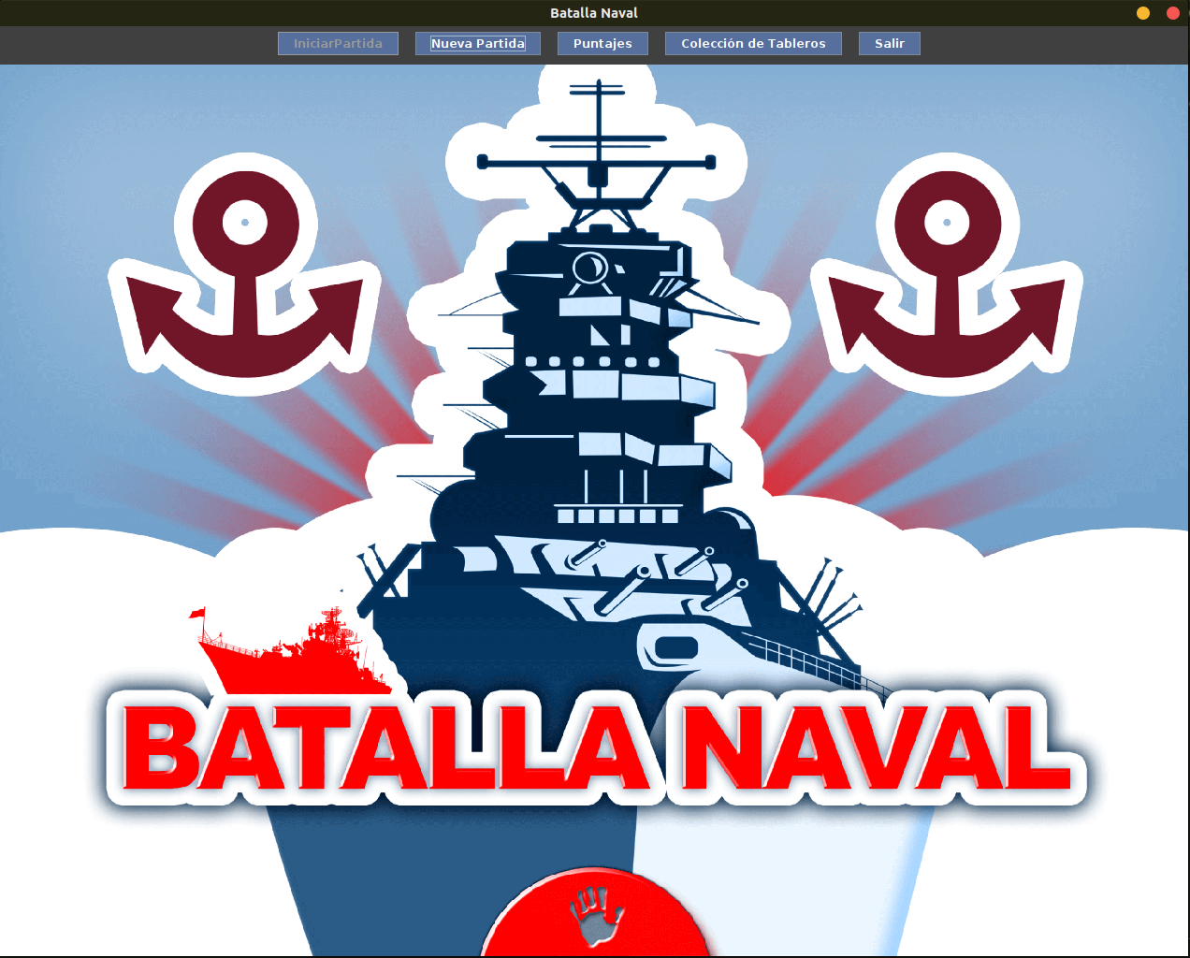

## Nueva Partida

Al ingresar a este menú se verificará si existen mapas, de lo contrario se le mostrará un mensaje informativo sobre como crear un mapa a través de un archivo, ya que haya creado el archivo debe de presionar el botón Cargar Archivo, el cual le mostrará una pequeña ventana donde puede buscar la ubicación del archivo que creó y contiene el mapa.

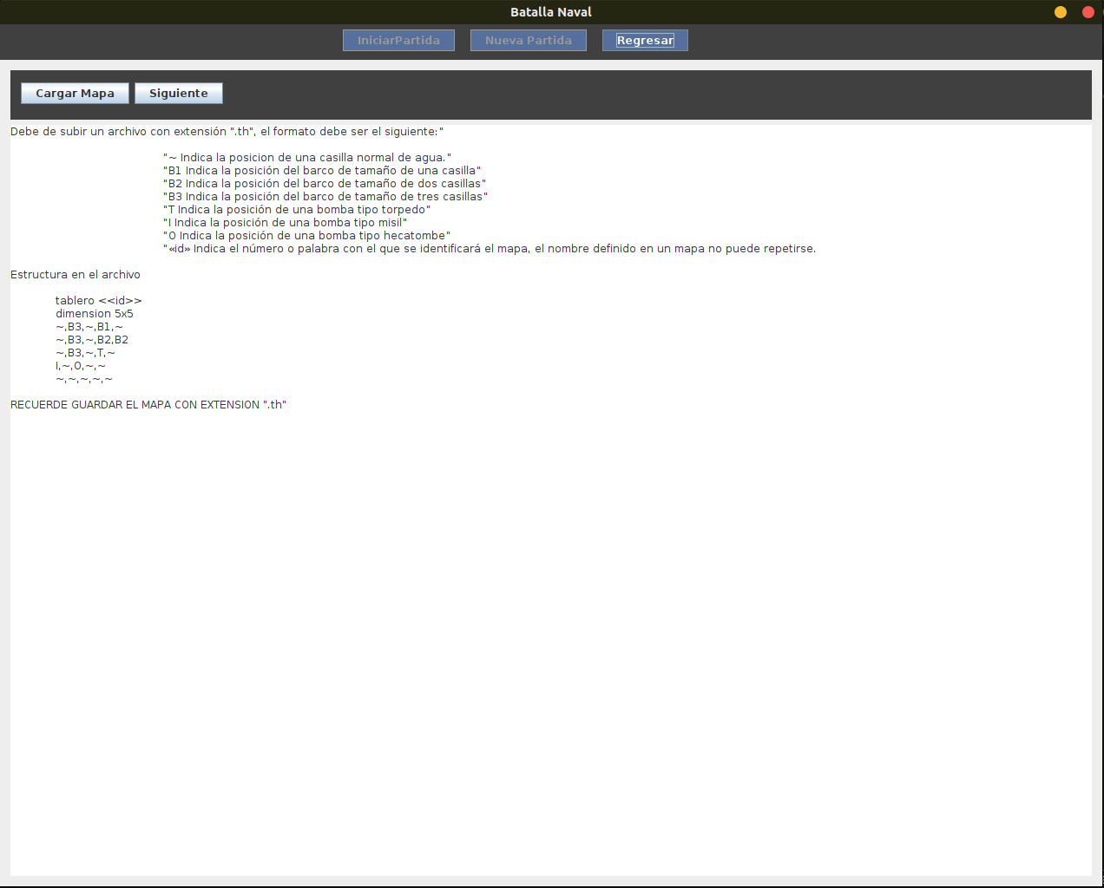

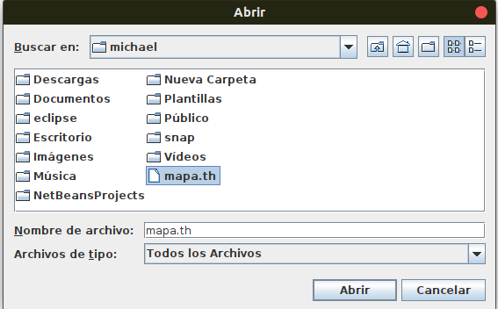

Al cargar el archivo se le mostrará una vista previa del mapa con las casillas reveladas, seguidamente se habilitará el botón de Iniciar Partida y al dar click en esta opción se redigirá al menú donde el funcionamiento se explica en el siguiente apartado.

## Iniciar Partida

Al ingresar a esta opción por medio del menú principal o por medio del menú de nueva partida se le mostrará una opción donde debe elegir un nivel, los niveles de dificultad disponibles son: fácil, intermedio y titán. Dependiendo de la dificultad seleccionada se mostrará los mapas que cumplen con esta característica, seguidamente el juego añadirá un inventario que contendrá bombas las cuales puede utilizar para revelar una casilla.

El juego finaliza cuando se haya destruido todos los barcos o se quede sin bombas para seguir atacando.

## Puntajes

En este apartado se mostrarán dos opciones, la primera opción es para ver los puntajes que ha obtenido después de una partida, se mostrará el nombre del usuario y puntos obtenidos, la otra opción muestra un historial de acciones del usuario, la información a mostrar es: nombre usuario, acción realizada, casilla seleccionada, hora de la acción realizada.

## Colección de Tableros

En este menú se pueden visualizar los mapas cargados y si no existen mapas se le mostrará un mensaje informativo sobre el formato y tipo de extensión con el que debe subir el archivo, en este apartado también tendrá la opción de cargar un archivo.

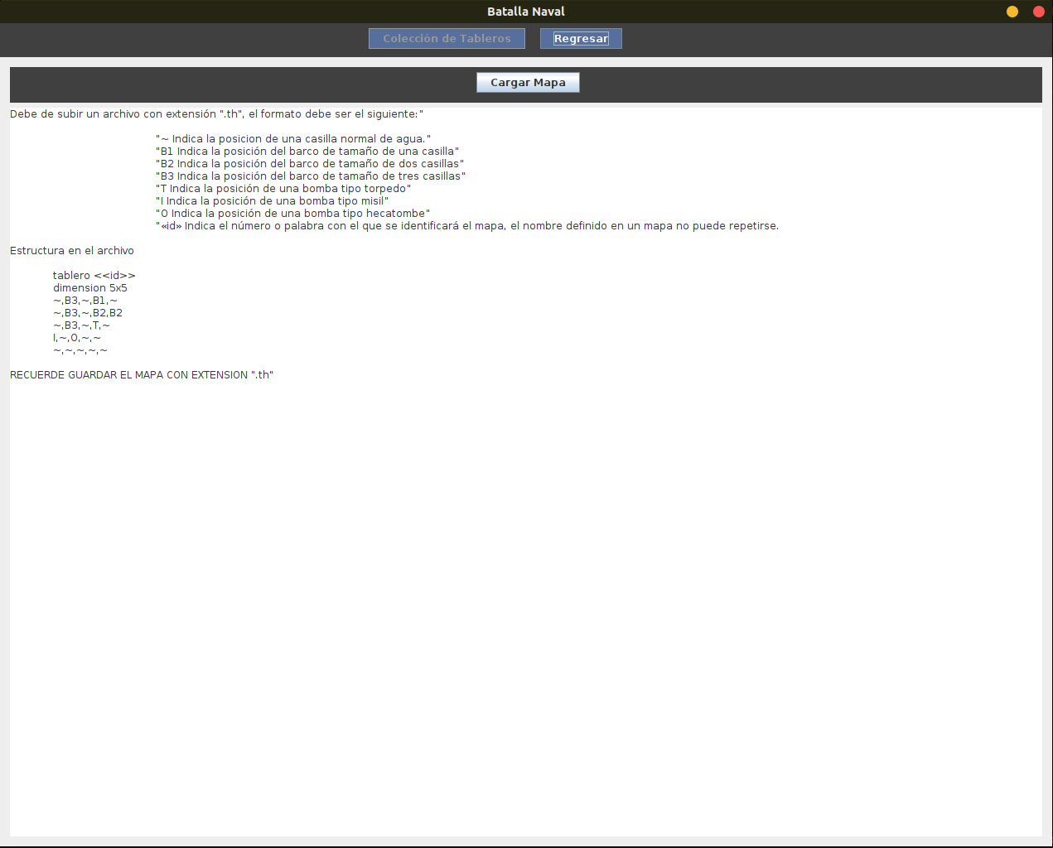

Al seleccionar la opción Cargar Mapa.



## Salir

Al seleccionar la opción Salir o en el botón de cerrar ventana se le mostrará un mensaje a modo de advertencia.

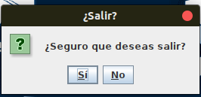

Ya que accidentalmente podemos presionar alguna de estas opciones, si decide no salir se le mostrará el siguiente mensaje, que le indicará que la ejecución del juego continua y por tanto puede seguir jugando si así lo desea.

